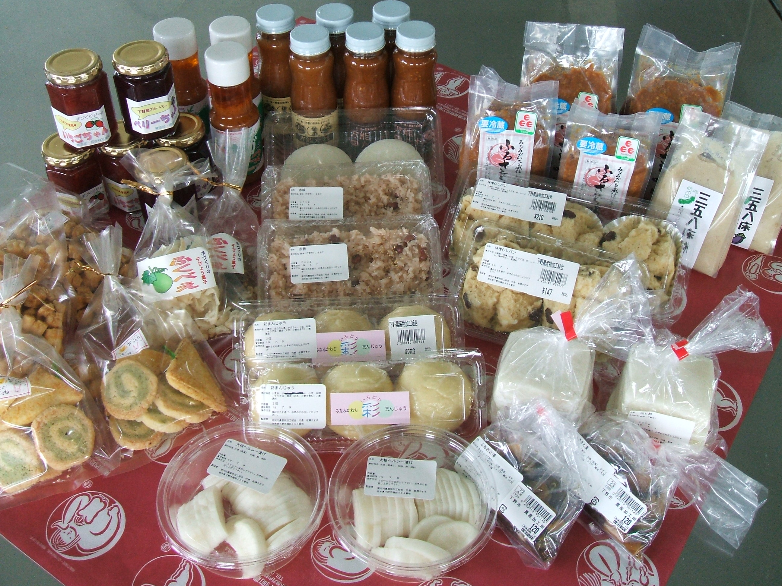
無添加でおいしい加工品

- 贈答品承ります。
セット箱入り
・ふるさと味噌
・万能タレ
・サラダDEソース

- 予約注文お受けします。
赤飯、紅白まんじゅう、餅、
味噌など加工品各種。

- 味噌の委託をお受けします。
ご自分の家のお米やお気に入りのブランド米を使ったオリジナルのお味噌を食べてみませんか。味噌加工のお手伝いをいたします。
♦干ぴょう菓子「ふくべえ」
下野市は、かんぴょう生産日本一です。栃木県の特産品
でもあります。下野市産の良質なかんぴょうを使用し、
お子様やお年寄りにも喜ばれるお菓子にしてみました。

♦ふるさと味噌 ※Ｅマーク(とちぎの特別表示認証食品)
～減塩・無添加～ 市内産のコシヒカリ・大豆、天然塩
を100％使用し、大谷石の蔵で熟成させています。
委託加工も引き受けています。

♦いちごジャム ※Ｅマーク(とちぎの特別表示認証食品)
～無添加･保存料不使用～ 地元産のとちおとめ100％使用。

♦彩まんじゅう
ビタミンAやカロチン豊富な、かぼちゃ・ほうれん草
をまんじゅうの皮にたっぷり入れています。
♦万能たれ(甘口･辛口)、サラダDEソース
下野市南河内地区特産の玉ねぎをベースにしたタレとドレッシングです。
焼肉やサラダ、あえもの等幅広くご利用ください。

♦あられ、野菜クッキー、蒸しパン、赤飯、つけ物各種ほか
下野市産の旬の野菜を使い、素材を生かした加工品です。

